今日动态
3月24日 星期二 雨天
- 入园情况：
今日来园29位小朋友。1位小朋友请假。
在8:20前入园的小朋友：刘汐妍、刘一凡、陈清月、董沐瑶、朱梓嘉、沙明钰、陈可芯、夏忆馨、苏忆晴、华欣语、颜承毅、孙杰文、张铭皓、肖鹏源、王子木、刘佳富、王慕阳、黄赫璟、陈宇杰、恽修齐、沈洪冉、李玉轩、范歆佑、李雨汐、董子昂、黄赫璟，很棒哦！

2.区域活动
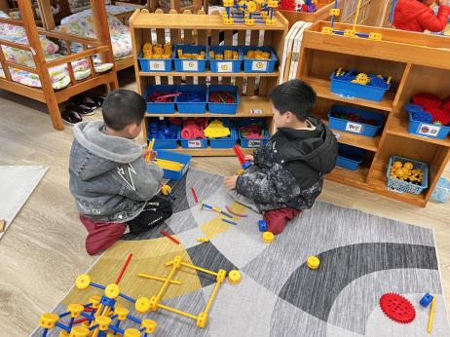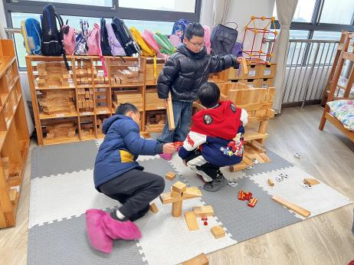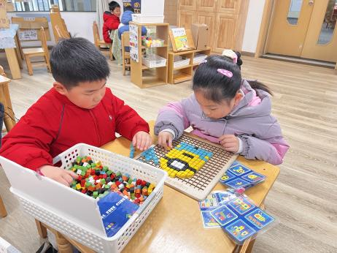
益智区
董子昂和夏忆馨两位小朋友在玩马赛克拼图，选择了一幅小黄人的图卡，夏忆馨负责拼，董子昂负责找。
地面建构区
刘家富、张铭浩、孙杰文三位小朋友在地面建构拼搭房子和马路，还用小汽车对马路进行测试。
万能工匠区
冷星辰和范歆佑两位小朋友用万能点和不同颜色的连接棒拼搭了一个坦克。

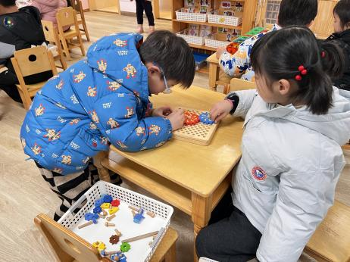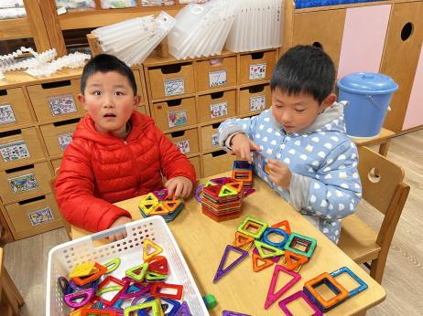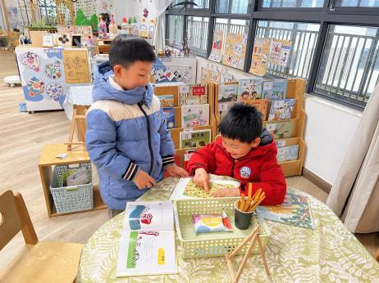
桌面建构区
彦承毅和李玉轩两位小朋友在用三角形的磁力片建构五边形的飞盘。
图书区
黄赫璟和恽修齐两位小朋友在阅读图书区关于风筝的新绘本。
科探区
姜昊言和华欣雨两位小朋友在玩转动的齿轮，两位小朋友将齿轮连接在一起，然后转动一个齿轮。

3.集体活动
社会：学做小学生，幼儿园活动的方式和小学有所不同，小学的作息时间与幼儿园相比也发生了明显的变化。幼儿园的学习是以游戏为主，小学生的学习则是以课堂为主。最为明显的变化就是小学桌椅的摆放，小学生上课都要用到书本、铅笔、橡皮等学习用品。小学生的自由活动都需要先把书本整理好再玩，并且有一定的书面作业要完成。本次活动主要通过模仿小学生上课、写字和田字格游戏，引导幼儿了解小学生的学习和生活常规，提高要做小学生的意识。
孩子们已经对小学进行来调查，所以对小学的环境、小学生如何活动都有了一定的了解，对小学的憧憬更强烈了，有了以小学生的标准要求自己的意识。但是孩子们对于小学生写字的姿势以及各项要求都还不是很了解。

4.生活活动
早点：鲜牛奶、坚果、花卷。
午饭：小米饭、西芹炒鸭胗、莴苣炒香干、银鱼羹。
点心：酸奶、三鲜水饺。
水果：甜瓜、人参果。

